DeepZZZ 智能婴儿看护助手 技术文档
  - 优化策略 · 部署说明 · 用户文档 · 接口说明 · 测试报告
项目 | 内容
系统名称 | 基于 K1 MUSE Pi Pro 的边缘计算视觉无感睡眠监测与干预系统（DeepZZZ）
板端版本 | K1_board_export_20261107（2026-11-07 从开发板 /home/z 导出）
App 版本 | 眠屿看护 com.naviga.app 1.0（minSdk 29 / targetSdk 36）
硬件平台 | SpacemiT K1 MUSE Pi Pro，16 GB 内存，128 GB 存储，Bianbu OS
推理运行时 | onnxruntime + SpaceMIT EP（/opt/spacemit-ort/2.0.5）；Ollama
文档日期 | 2026-11-07

数据来源说明：本文中的数据分为四类，在每处都会注明：[实测-PC] 在开发电脑上运行仓库代码得到；[实测-板端] 为演示视频中 Web 后台实录画面或板端日志；[板端观测] 为开发过程中在板上观察到、并记录在代码注释里的数值；[训练实验] 为团队模型训练实验记录。凡标注"待板端复测"的项目，本文都给出了复现命令。

目 录
1 概述 5
1.1 系统组成 5
1.2 代码结构 5
1.3 运行时进程与端口 6
2 系统架构与数据流 7
2.1 视频与视觉 7
2.2 音频与哭声 7
2.3 语音记录（ASR） 8
2.4 AI 问答（LLM） 8
2.5 硬件 Worker 与状态文件 8
3 优化策略与性能优化方案 9
3.1 优化目标与约束 9
3.2 视觉链路优化 9
3.3 音频链路优化 10
3.4 ASR 优化 10
3.5 大模型（LLM）优化 11
3.6 多模态协同调度 12
3.7 可靠性设计 13
3.8 优化效果汇总 13
4 部署说明 14
4.1 硬件清单与接线 14
4.2 系统与依赖 14
4.3 部署代码 14
4.4 准备模型 15
4.5 配置 15
4.6 安装 systemd 服务 16
4.7 部署验证 16
4.8 App 安装与连接 16
4.9 无硬件开发与测试 16
5 用户文档 18
5.1 快速上手 18
5.2 App 页面说明 18
5.3 语音记录口令 20
5.4 AI 问答使用建议 20
5.5 Web 调试后台 20
5.6 常见问题 21
6 接口说明 22
6.1 状态与视觉 22
6.2 音频 22
6.3 育儿记录 23
6.4 AI 问答 23
6.5 硬件 24
7 测试报告 25
7.1 测试环境 25
7.2 单元测试 [实测-PC] 25
7.3 语音识别与意图解析离线测试 [实测-PC] 26
7.4 板端性能 [实测-板端] 26
7.5 婴幼儿姿态模型精度 [训练实验] 27
7.6 功能测试 [实测-板端，演示视频] 28
7.7 复现步骤 29
7.8 已知问题与限制 30
8 附录 31
8.1 voice_trigger 主要参数（config.json） 31
8.2 AI 问答主要参数（AssistantSettings） 31
8.3 小睡预测清醒窗口表（care_log.WAKE_WINDOWS） 31
8.4 术语 32

1 概述

1.1 系统组成
DeepZZZ 由三部分组成：
1. K1 板端服务（本仓库 K1/）：在一块 K1 MUSE Pi Pro 上运行视觉姿态、哭声检测、语音识别、大模型问答和全部业务逻辑，对外提供 HTTP 接口；
2. 眠屿看护 App（app/naviga/）：Android 客户端，供家长日常使用；
3. 外设硬件：USB 摄像头（带 IR-CUT）、940 nm 红外补光套件、USB 声卡（麦克风 + 扬声器）、DHT11 温湿度传感器、光敏昼夜检测模块、自研宽压供电模块。

1.2 代码结构
K1/
├── main.py # 入口：创建 AppRuntime 并启动 Flask（7860，可选 7861）
├── config.json # 板端默认配置（含 voice_trigger 段）
├── k1edge/
│ ├── config.py # 类型化配置：默认值 → config.json → 环境变量 → 命令行
│ ├── runtime.py # VideoRuntime / AudioRuntime / HardwareRuntime / StatusAggregator / AppRuntime
│ ├── app.py # Flask 主服务与数据集服务的路由
│ └── runtime_store.py # 状态 JSON 原子读写、age/stale 判断
├── ai/
│ ├── runtime.py # SpaceMIT EP 注册、provider 顺序与 CPU fallback 控制
│ ├── pose.py # YOLOv8-pose 预处理 / 推理 / NMS / 骨架绘制
│ ├── vision_ai.py # 视觉 Worker：最新帧调度、低光增强、暂停/恢复、帧率统计
│ ├── low_light.py # CLAHE + Gamma 低光增强
│ ├── audio_ai.py # YAMNet、哭声状态机、连续录音环形缓冲
│ └── asr.py # 纯 numpy 的 fbank/LFR + SenseVoice CTC 解码 + Silero VAD
├── pipelines/
│ ├── video_pipeline.py # 摄像头 → 视觉 Worker
│ └── audio_pipeline.py # 录音、YAMNet 循环、摇篮曲播放器、对讲、实时 PCM
├── services/
│ ├── care_log.py # 育儿记录库、今日汇总、小睡预测
│ ├── chat_assistant.py # AI 问答：上下文构造、Ollama 流式、负载暂停
│ ├── voice_trigger.py # 语音记录 Worker（独立进程）
│ ├── pinyin_match.py # 拼音模糊匹配
│ ├── activity_zone.py # 活动区域与越界判定
│ ├── dataset_capture.py # 数据集采集
│ └── resources.py # CPU/内存/温度/进程资源监控
├── devices/ # camera / mic / pwm_dual / lightcontrol / temperature_humidity / day_night / ircut
├── web/ # 调试后台（index.html、app.js、styles.css；dataset.*）
├── scripts/ # systemd 单元、模型安装、基准测试、IR-CUT/昼夜工具
├── tests/ # 84 个无硬件单元测试
├── .brdk_models/pose/ # K1 INT8 姿态模型
└── models/yamnet/ # YAMNet 模型与标签
仓库根目录另有 app/naviga/（App 源码）和 docs/（本文档、方案书及配图）。
规模：板端 Python 约 12,400 行，Web 前端约 2,300 行；App Kotlin 约 9,000 行。

1.3 运行时进程与端口
进程 / 服务 | 启动命令（摘要） | 端口 | CPU
deepzzz-k1-edge.service | taskset -c 4-7 python3 /home/z/main.py | 7860（主）、7861（数据集） | 4–7（YOLO 推理线程在 0–3）
voice-trigger.service | taskset -c 0-3 nice -n 5 python3 services/voice_trigger.py | — | 0–3
Ollama | ollama serve | 11434（仅本机） | 回答时 4 线程
pwm-control.service | python3 pwm_control.py --frequency-hz 10000 | — | —
temperature-humodity.service | 编译 dht11_reader.c 后运行 temperature_humidity.py --gpio 92 | — | —
day-night-sync.service | day_night.py sync-ircut --sync-camera --debounce-ms 300 --interval-ms 200 | — | —
deepzzz-usb-irq-affinity.service | /usr/local/sbin/deepzzz-pin-usb-irq | — | USB 中断 → CPU7

2 系统架构与数据流
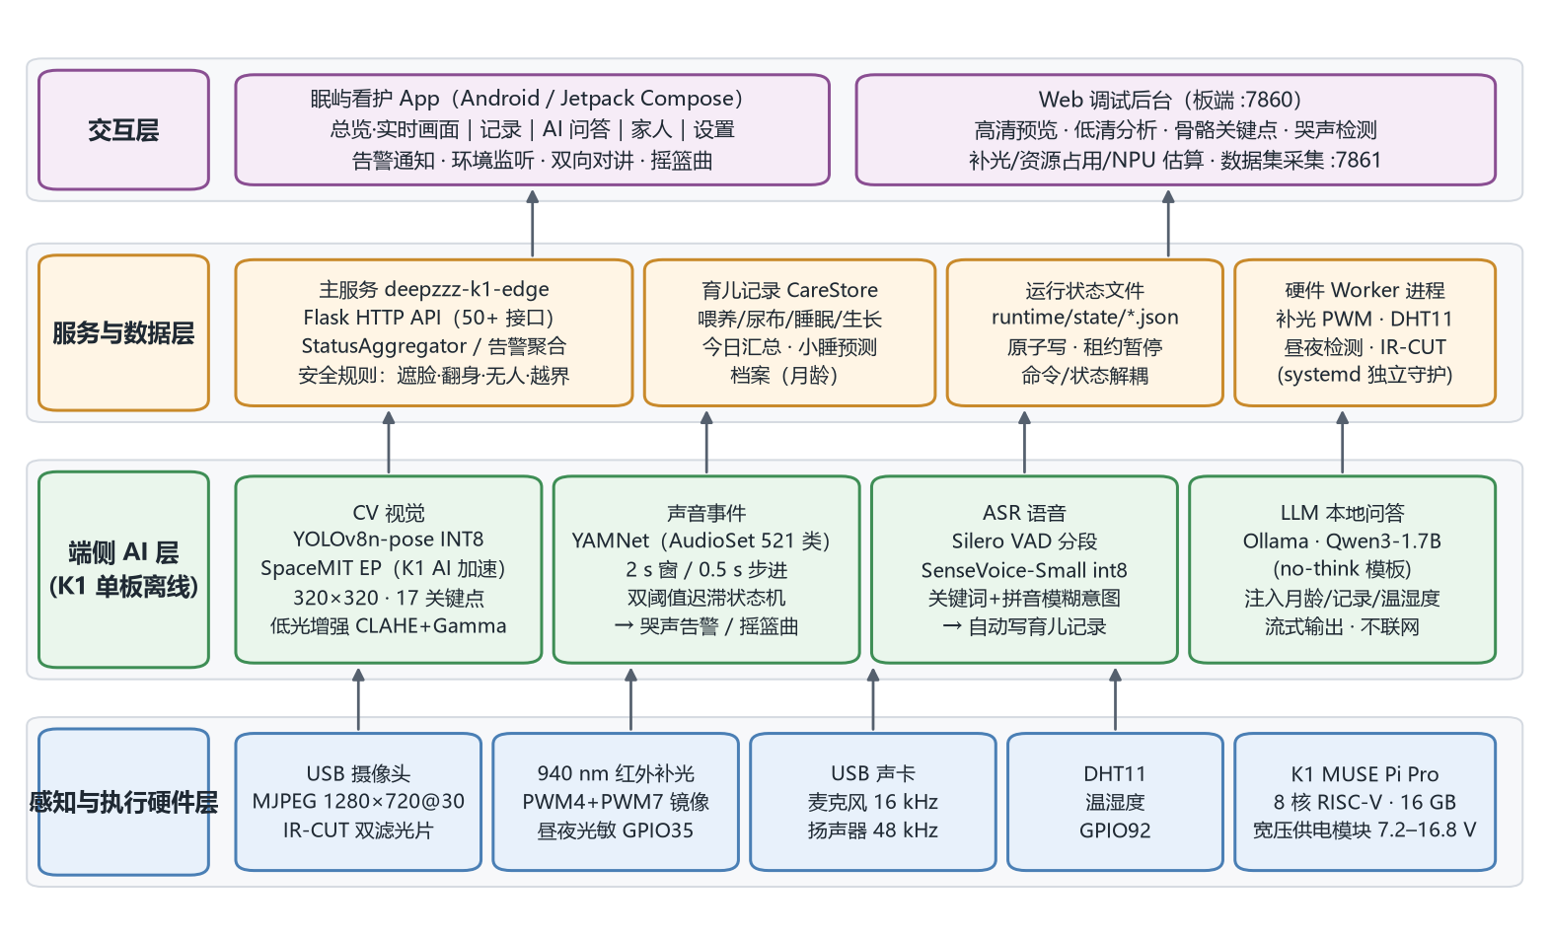
图 1 系统总体架构

2.1 视频与视觉
USB 摄像头 (MJPEG 1280×720@30)
→ devices.camera.CameraPipeline：单个 ffmpeg，-f mjpeg 透传，image2pipe 输出完整 JPEG
→ 读线程只保留"最新完整 JPEG"（容量 1 的槽，旧帧被覆盖）
→ 处理线程按 analysis_fps 取最新帧：
├ 高清 JPEG 直接作为 /api/preview-snapshot（不重新编码）
└ cv2 解码并缩放到 320×180 BGR → VisionWorker.submit_frame
→ VisionWorker：待处理队列 maxlen=1；暂停时直接丢帧
→ [可选] 低光增强 → YoloPoseEngine.infer（SpaceMIT EP，320×320 输入）
→ 绘制/编码放到独立线程 → latest_result / latest_jpeg
→ StatusAggregator：vision_safety（遮脸/翻身/无人）+ activity_zone（越界）→ /api/status、/api/alerts

2.2 音频与哭声
arecord -f S16_LE -r 16000 -c 1（-F 10 ms 周期，-B 40 ms 缓冲）
→ ContinuousWaveformRecorder：环形缓冲 max(8 s, 3×yamnet_seconds)，带全局字节位置与条件变量
├ YAMNet 循环：每 0.5 s 取最近 2 s → YamnetCryDetector → CryStateTracker → latest_yamnet
└ /api/audio/live.pcm：按字节位置增量推送（每块 ≤320 字节，即 10 ms），供 ASR Worker 与 App 监听

2.3 语音记录（ASR）
voice_trigger.py（独立进程）
→ HTTP 读取 /api/audio/live.pcm → 512 采样窗口
→ SpeechSegmenter（Silero VAD，阈值 0.65 / 退出阈值 0.50，最短 0.5 s，最长 5 s，静音 0.5 s 收尾，预留 0.15 s）
→ 语音段队列（maxsize=4，满时丢弃最旧段）→ ASR 线程
→ SenseVoiceRecognizer.transcribe → CareIntentMatcher.match
→ 查询近期记录 → 新建或合并 → POST/PUT /api/care/records
→ 每秒写 runtime/state/voice_trigger.json（state、avg_asr_ms、avg_rtf、history、counters）

2.4 AI 问答（LLM）
App POST /api/assistant/chat {messages:[...]}
→ ChatAssistant.prepare：校验（最后一条必须是非空用户问题，≤500 字）
→ 单请求互斥锁（忙时返回 {"type":"error","code":"busy"}）
→ build_context(CareStore.overview(), DHT11 状态) → system prompt
→ WorkloadPauser.paused()：vision.pause("assistant") + 写 voice_pause.json 租约
→ Ollama /api/chat stream → NDJSON：start(facts) → delta… → done(stats)
→ finally：关闭上游连接（停止生成）、删除租约、vision.resume()

2.5 硬件 Worker 与状态文件
主服务和硬件 Worker 之间只通过 runtime/state/*.json 交换命令和状态，统一由 k1edge.runtime_store.write_json 原子写入（先写临时文件再改名）。读取方根据 updated_at 计算数据年龄，超时即视为离线：
文件 | 写入方 | 读取方
pwm_dual_command.json / pwm_dual_status.json | 主服务 / PWM Worker | PWM Worker / 主服务
temperature_humidity.json | DHT11 Worker | 主服务、AI 问答
day_night、current_mode | 昼夜同步服务 | 主服务、低光增强
voice_trigger.json / voice_trigger_command.json | ASR Worker / 主服务 | 主服务 / ASR Worker
voice_pause.json（租约） | AI 问答 | ASR Worker
activity_zone.json | 主服务 | 主服务
runtime/care/records.json、runtime/care/profile.json（育儿记录与档案） | 主服务（App 与 ASR Worker 都经 HTTP 写入） | 主服务

3 优化策略与性能优化方案

3.1 优化目标与约束
约束 | 说明
算力 | 8 核 RISC-V；AI 加速推理线程集中在 CPU0–3，四类模型要分时、分核共享
实时性 | 高危状态需要在 1 s 内到达手机；画面延迟不能随运行时间累积
内存 | 16 GB，需要同时容纳 SenseVoice（239 MB）、Qwen3-1.7B、YAMNet、姿态模型和视频缓冲
软件生态 | riscv64 上原生编译 sherpa-onnx、kaldi、torch 成本高，优先使用 Bianbu 自带的 numpy / onnxruntime
稳定性 | 7×24 运行，任何一个子模块故障都不能拖垮整机

3.2 视觉链路优化
# | 优化项 | 做法 | 收益
V1 | K1 INT8 量化 | YOLOv8n-pose 在婴幼儿数据集上迁移训练后导出 320×320 ONNX（opset 13），用 xquant 做 INT8 校准；在 /model.22 后处理 Reshape 节点前截断，避免坐标解码引入量化误差 | 模型从 13.3 MB 降到 3.6 MB（−73%）；吞吐从 FP32 原型的 2.6 fps 提升到约 12 fps
V2 | NPU EP 不回退 CPU | POSE_PROVIDER=SpaceMITExecutionProvider，POSE_PROVIDER_FALLBACK=0；SPACEMIT_EP_INTRA_THREAD_NUM=4，ORT 自身 intra_op_num_threads=1 | 防止模型悄悄落到 CPU 上导致帧率骤降；EP 线程与 ORT 线程不互相争抢
V3 | 高清/低清分流 | 预览直接使用摄像头输出的 MJPEG 帧（1280×720，不重新编码）；分析只用 320×180 | 省掉高清帧的解码和编码开销，分析分辨率与模型输入匹配
V4 | 最新帧槽，零积压 | 采集槽和推理待处理队列容量都是 1，新帧覆盖旧帧；网页/App 只拉取最新快照，不使用 HLS 或视频切片 | 画面延迟不随运行时间累积
V5 | 按需解码 | ffmpeg 只负责读出 MJPEG，Python 端按分析帧率只解码最新一帧 | 解码量从 30 fps 降到分析帧率
V6 | 单目标后处理 | MAX_PERSONS=1，过滤边长 < 5 px 的框，置信度 0.25 / IoU 0.45 NMS | 后处理开销小，避免小目标误检
V7 | 推理与绘制解耦 | 骨架绘制和 JPEG 编码放在独立的解码线程（deque maxlen=1） | 推理线程不被绘制阻塞
V8 | CPU 与中断亲和 | 主服务 taskset -c 4-7；USB 摄像头 IRQ 固定到 CPU7 | 采集中断和 Web 线程不抢 AI 推理核
V9 | 低光自适应 | auto 模式只在夜间或平均亮度 < 70 时启用 CLAHE + Gamma（可选去饱和） | 白天零额外开销，弱光下提升关键点置信度
V10 | 摄像头自愈 | 采集停滞后自动重启 ffmpeg（代码提交 "Recover stalled camera capture automatically"），代际编号防止旧线程写入 | 长时间运行不卡死

效果对比
阶段 | 模型 | 运行方式 | 单帧耗时 | 帧率 | 来源
早期原型（2026-04/05） | yolov8n-pose-320.onnx（FP32，13.3 MB） | Ultralytics 风格脚本，SpaceMIT EP | 均值 326.7 ms（中位数 325.2 ms，57 个采样） | ~2.6 fps | [实测-板端] pose_demo/logs/ultralytics_pose.log
当前版本 | yolov8n-pose-k1-320-int8.onnx（INT8，3.6 MB） | k1edge VisionWorker，SpaceMIT EP，不回退 | ≈ 83 ms（由吞吐推算，含预处理/推理/后处理） | 11.7–12.2 fps | [实测-板端] 演示视频 Web 后台

配置的分析帧率上限为 15 fps，实测稳定在约 12 fps，说明单帧处理约 80 ms 是当前的瓶颈。纯推理耗时可以用 scripts/benchmark_pose.py --compare-cpu 单独测量（见 7.7 节）。

3.3 音频链路优化
# | 优化项 | 做法 | 收益
A1 | 单路采集，多方共享 | 只有主服务的一个 arecord 进程打开声卡；YAMNet、ASR Worker、App 环境监听都从同一个环形缓冲按字节位置读取 | 避免多个进程争抢 ALSA 设备，三路消费互不阻塞
A2 | 低延迟 ALSA 参数 | -F 10000 -B 40000（10 ms 周期 / 40 ms 缓冲），读块 0.25 s | 采集抖动小，实时 PCM 块 10 ms
A3 | 滑动窗口推理 | YAMNet 每 0.5 s 对最近 2 s 推理一次，CPU 2 线程 | 单次约 185 ms，占用可控
A4 | 鲁棒的哭声分数 | 对"婴儿哭/啜泣/尖叫"三类取逐帧最大值，再取前 3 帧的均值（top3_frame_mean），而不是整段平均 | 短促哭声不会被静音帧稀释，单帧尖峰也不会误报
A5 | 双阈值迟滞 | 分数 ≥ 0.45 进入哭闹并保持 2 s；连续 4 次 < 0.20 才退出 | 滤除关门声、电视声等瞬态噪声；告警不会来回跳
A6 | 播放优先级 | 对讲开始时暂停摇篮曲并记住播放位置，结束后自动恢复 | 安抚和对讲互不干扰

3.4 ASR 优化
# | 优化项 | 做法 | 收益
S1 | 零原生依赖 | 自己实现与 kaldi-native-fbank 一致的 80 维 fbank（Povey 窗、预加重 0.97、snip_edges=False 的反射填充），以及 LFR(7,6) 拼帧、CMVN、CTC 贪心解码 | 只依赖 numpy + onnxruntime，在 Bianbu 上直接运行，不用编译 sherpa-onnx
S2 | LFR 对齐 sherpa-onnx | LFR 不做首尾填充（和 sherpa-onnx 一致） | 早期按 FunASR 方式做填充时，测试音频会被识别错；改成不填充后与参考转写一致
S3 | INT8 模型 | SenseVoice-Small int8 导出版（239 MB），开启逆文本正则化 | 数字直接输出为阿拉伯数字，便于抽取奶量和时长
S4 | VAD 门控 | 只把 Silero VAD 判为语音的 0.5–5 s 片段送去识别；阈值 0.65，退出阈值低 0.15（迟滞） | 环境安静时 ASR 几乎不占 CPU；片段短，识别延迟低
S5 | 有界队列 | 语音段队列 maxsize=4，满时丢弃最旧的一段 | 突发说话不会造成内存与延迟累积
S6 | 预热 | 模型加载后先用 1 s 静音推理一次 | 首句识别不受懒分配拖慢
S7 | 进程隔离 + 降优先级 | 独立 systemd 服务，taskset -c 0-3，nice -n 5，2 线程 | 不影响主服务；与 YOLO 共用 AI 核时优先保证视觉
S8 | 规则意图 + 拼音纠错 | 46 个关键词；否定/将来时/是非问句过滤；繁简转换；中文数字解析；拼音相似度（同音同调 0.95，异调 0.9，模糊韵母 0.75）阈值 0.9 | 不调用大模型，毫秒级完成意图解析；纠正"尿不时""为母乳"等常见同音错字
S9 | 合并去重 | 尿布 10 min、喂养 30 min 内合并为同一条（喂养类型不同则不合并）；App 已手动记录的不再新增；睡眠自动开始和结束 | 避免家长重复唠叨产生重复记录
S10 | 暂停租约 | 读取 voice_pause.json 的 until 字段，到期自动恢复 | 大模型回答期间让出 CPU；主服务崩溃也不会让 ASR 一直停着

3.5 大模型（LLM）优化
# | 优化项 | 做法 | 收益
L1 | 模型规模选择 | 默认 qwen3-1.7b-nothink，备用 qwen3-0.6b-nothink | 1.7B 回答质量明显更好，生成约 2.8 token/s [板端观测]
L2 | 强制关闭思考链 | scripts/create_assistant_model.sh 把 Qwen3 模板里的条件思考块替换为固定空块（该 Ollama 版本会忽略 "think": false） | 不生成冗长思考内容，首个 token 更早出现
L3 | 修复系统提示词重复渲染 | 1.7B 的模板取自 qwen3:0.6b 的新版模板（旧版 qwen3:1.7b 导入后会渲染两次系统提示词） | 恢复 Ollama 的提示词缓存，每次提问少约 30 s 预填充 [板端观测]
L4 | 缓存友好的上下文顺序 | 档案、今日汇总等变化慢的内容在前，"现在时间""已清醒 X 分钟"等每分钟都变的内容放最后 | 最大化 KV 缓存前缀复用
L5 | 缩小上下文窗口 | num_ctx=2048（提示词约 300 token） | 默认 8192 需要约 900 MB KV 缓存 [板端观测]，缩小后显著省内存
L6 | 模型常驻 | keep_alive=30m | 避免每次提问约 11 s 的重新加载 [板端观测]
L7 | 限制输出与历史 | max_tokens=160、temperature=0.6、history_turns=0 | 最坏约 1 分钟答完；避免小模型照抄上一轮回答；不增加预填充
L8 | 让出 AI 核 | 回答期间暂停 YOLO（进程内）与 ASR（租约），num_thread=4 | 大模型独占 CPU0–3
L9 | 流式与可取消 | NDJSON 逐 token 推送；客户端断开时关闭生成器、关闭上游 socket，Ollama 随即停止生成 | 体感延迟低，不做无效计算
L10 | 单飞控制 | 同一时刻只回答一个问题，忙时立即返回提示 | 防止排队拖垮整机

3.6 多模态协同调度
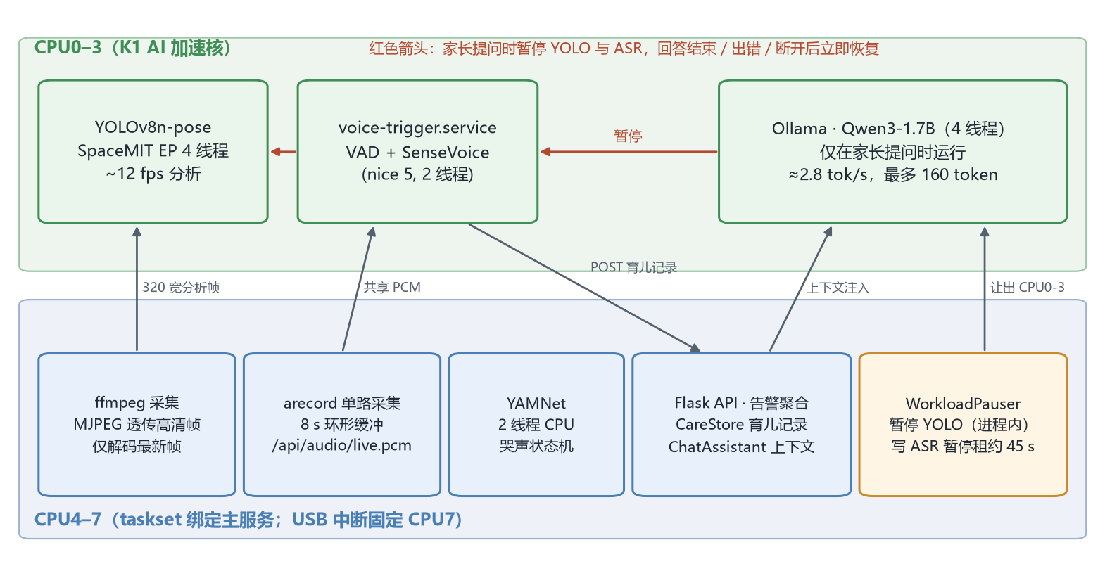
图 2 多模态协同与 CPU 资源分区
调度策略可以概括为三点：
1. 静态分核：常驻的感知负载（ffmpeg、YAMNet、Flask）绑定 CPU4–7；AI 加速负载（YOLO EP、ASR）运行在 CPU0–3，ASR 用 nice 5 降低优先级。
2. 事件驱动让渡：大模型属于"突发"负载，只在家长提问时运行，由 WorkloadPauser 临时收回 CPU0–3，回答结束立即归还。暂停期间视觉保留最后一次结果，ASR 丢弃排队的语音段，不会在恢复后集中补算。
3. 数据面共享：视频只有一路采集、音频只有一路采集，状态统一由 StatusAggregator 汇总；育儿记录库同时服务 App、ASR 和大模型，三方看到的是同一份数据。

3.7 可靠性设计
机制 | 说明
systemd 守护 | 主服务 Restart=always、RestartSec=1；ASR Worker RestartSec=5
模型缺失不崩溃 | ASR 模型缺失时 Worker 进入 error 状态并持续上报，不反复重启
状态过期检测 | ASR 状态超过 6 s 未更新即显示离线；温湿度超过 10 min 不再注入大模型
记录校验 | 时间戳兼容秒/毫秒，拒绝超过当前时间 5 min 的未来时间；数值范围校验（奶量 0–500 ml、亲喂 0–240 min、体重 0.5–40 kg 等）；同一时间只能有一段进行中的睡眠，且不超过 24 h；记录总数上限 20000 条
告警幂等 | 告警 id 以 10 s 为桶生成，App 端可以去重和确认；同一告警 3 s 冷却后重复提醒
硬件隔离 | PWM / pinmux（需要 root）、DHT11 时序、IR-CUT 脉冲都在独立 Worker 中，主服务以普通用户 z 运行

3.8 优化效果汇总
指标 | 数值 | 来源
姿态分析帧率 | 11.7–12.2 fps（320×180） | [实测-板端] 演示视频
相比 FP32 原型 | 2.6 fps → ~12 fps（约 4.6×） | [实测-板端] 日志 + 演示视频
姿态模型体积 | 13.3 MB → 3.6 MB（−73%） | 文件清单
画面延迟（帧龄） | 约 20–90 ms，典型 54 ms | [实测-板端] 演示视频
帧处理完成率 | 20760 / 20779 = 99.9% | [实测-板端] 演示视频 Device 面板
YAMNet 单次推理 | 184.9 ms（2 s 窗口） | [实测-板端] 演示视频
整机 CPU / 内存 | 38.1%（8 核）/ 1237.5 MB of 15901 MB（7.8%） | [实测-板端] 演示视频（视觉 + YAMNet 运行时）
主服务进程 | CPU 406.3%（约 4 核）/ RSS 216.8 MB | [实测-板端] 演示视频
ASR 识别（参考） | 5.2 s 语音 95 ms，RTF 0.018 | [实测-PC] 4 线程，见 7.3 节；板端 RTF 待复测
LLM 生成 | ~2.8 token/s（Qwen3-1.7B，4 线程） | [板端观测]
LLM 重载 / 预填充优化 | 避免 ~11 s 重载；修复模板后每问少 ~30 s；KV 缓存省 ~900 MB | [板端观测]

4 部署说明

4.1 硬件清单与接线
外设 | 连接 | 说明
USB 摄像头 | USB 3.0 | camera_device=auto 自动查找；需支持 MJPEG 1280×720@30
USB 声卡 | USB | ALSA 设备名 plughw:CARD=UACDemoV10,DEV=0（换声卡后修改 AUDIO_DEVICE / AUDIO_OUTPUT_DEVICE）
红外补光 | PWM4：GPIO34 / 排针 32；PWM7：GPIO37 / 排针 40 | 两路镜像输出，10 kHz；由 pwm-control.service 以 root 运行
IR-CUT | GPIO33 / GPIO46（H 桥） | scripts/ir_cut_control.py day|night|off|status
昼夜光敏 | GPIO35 | scripts/day_night.py status
DHT11 | GPIO92（gpiochip0），上拉 | 由 dht11_reader.c 精确时序读取，2.5 s 周期
供电 | 宽压模块 7.2–16.8 V 输入 | 多路隔离输出给主板、补光与风扇

4.2 系统与依赖
板端系统为 Bianbu OS（riscv64），优先使用 apt 包：
sudo apt update
sudo apt install python3-opencv python3-numpy python3-flask python3-scipy \
python3-spacemit-ort onnxruntime ffmpeg v4l-utils alsa-utils gcc python3-libgpiod
确认 SpaceMIT EP 可用：
bash scripts/check_board.sh
# providers 中应包含 SpaceMITExecutionProvider
大模型使用 Ollama。板端需预先安装 K1 可用的 Ollama（例如 Bianbu 源中的 spacemit-ollama-toolkit），并保证 ollama serve 监听 127.0.0.1:11434。

4.3 部署代码
部署根目录为 /home/z，运行用户为 z：
# 在开发机上
scp -r K1/* z@<板子IP>:/home/z/
# 在板子上
cd /home/z && mkdir -p runtime/logs runtime/state runtime/audio

4.4 准备模型
模型 | 放置路径 | 获取方式
婴幼儿姿态 INT8 | /home/z/.brdk_models/pose/yolov8n-pose-k1-320-int8.onnx | 已包含在仓库 K1/.brdk_models/pose/（3.6 MB，SHA-256 ee5e9192…，与板端部署版本一致）；也可按 official_yolov8_pipeline.md 自行训练、量化
YAMNet | /home/z/models/yamnet/yamnet.onnx、yamnet_class_map.csv | 已包含在仓库 K1/models/yamnet/（16.1 MB）
SenseVoice + Silero VAD | /home/z/models/asr/ | bash scripts/install_asr_models.sh（默认走 hf-mirror.com，约 240 MB）
拼音表 | /home/z/models/asr/py_table.mb | 板上安装 fcitx5 拼音助手后会自带一份；或从 Release 下载（0.37 MB）
Qwen3 | Ollama 模型库 | sh scripts/create_assistant_model.sh（拉取 qwen3:0.6b / qwen3:1.7b，并生成 *-nothink 版本）
摇篮曲（可选） | /home/z/runtime/lullabies/ | python3 scripts/install_lullaby_library.py（参数为 MP3 所在目录，详见 --help），或在 App 中上传

4.5 配置
配置优先级：默认值 → `config.json` → 环境变量 → 命令行参数。常用项：
配置 | 环境变量 | 默认/部署值 | 说明
port / dataset_capture_port | PORT / DATASET_CAPTURE_PORT | 7860 / 7861 | 主服务 / 数据集采集
preview_size / preview_fps | PREVIEW_FPS | 1280x720 / 30 | 高清预览
analysis_width / analysis_fps | ANALYSIS_WIDTH / ANALYSIS_FPS | 320 / 15 | 分析帧
pose_model | POSE_MODEL | .brdk_models/pose/yolov8n-pose-k1-320-int8.onnx | 姿态模型
pose_provider / pose_provider_fallback | POSE_PROVIDER / POSE_PROVIDER_FALLBACK | SpaceMITExecutionProvider / 0 | 不回退 CPU
low_light_mode | LOW_LIGHT_MODE | off | off / auto / night / on
audio_device / audio_output_device | AUDIO_DEVICE / AUDIO_OUTPUT_DEVICE | UACDemoV10 | ALSA 设备
yamnet_seconds / yamnet_interval | YAMNET_SECONDS / YAMNET_INTERVAL | 2 / 0.5 | 哭声检测窗口 / 步进
voice_trigger.* | VOICE_TRIGGER_<KEY> | 见 config.json | 关键词、合并窗口、VAD 参数
assistant.* | — | model、max_tokens、num_ctx 等 | 在 config.json 中加 assistant 段即可覆盖

4.6 安装 systemd 服务
cd /home/z
sudo cp scripts/deepzzz-k1-edge.service scripts/voice-trigger.service \
scripts/day-night-sync.service scripts/pwm-control.service \
scripts/temperature-humodity.service /etc/systemd/system/
sudo systemctl daemon-reload
sudo systemctl enable --now deepzzz-k1-edge voice-trigger day-night-sync pwm-control temperature-humodity
旧的 camera-hls.service、camera-web.service、ir-cut.service 已废弃，请不要再启用；补光使用 pwm-control.service（PWM4 + PWM7 镜像）。

4.7 部署验证
curl http://127.0.0.1:7860/api/healthz # runtime.camera_running / vision_running 等为 true
curl http://127.0.0.1:7860/api/status | python3 -m json.tool | head -80
curl http://127.0.0.1:7860/api/voice-trigger # state = listening
curl http://127.0.0.1:7860/api/assistant/status # llm.ok = true
journalctl -u voice-trigger -f # 说"宝宝换尿布了"，应出现 heard: ... diaper:logged
浏览器打开 http://<板子IP>:7860/，应能看到高清预览、低清分析画面和骨骼关键点。

4.8 App 安装与连接
1. 从仓库 Releases 下载 APK 安装（或用 Android Studio 打开 app/naviga 构建）；
2. 手机和开发板连接同一个局域网；
3. 当前版本的板端地址写在 BoardNetworkModels.kt 中（HOST = "192.168.22.193"，端口 7860）。请把开发板设置为这个静态 IP，或修改该常量后重新构建；
4. 打开 App →「设置」→ 连接，点击"检查连接"，状态显示已连接即可。
App 构建（Windows 示例）：
$env:JAVA_HOME="E:\ANDROIDSTDIO\jbr"; $env:ANDROID_HOME="E:\Android\Sdk"
Set-Location app\naviga; .\gradlew.bat :app:assembleRelease
项目未配置正式签名：release 包需要用 apksigner 自行签名后再安装；调试时也可以直接构建 :app:assembleDebug。

4.9 无硬件开发与测试
板端代码可以在普通 PC 上做无硬件测试（Python 3.10+，需要 flask、numpy、opencv-python、onnxruntime）：
cd K1
python -m compileall -q .
python -m unittest discover -s tests -t . -v

5 用户文档

5.1 快速上手
1. 把设备安装在婴儿床正上方，俯拍整个床面，接通电源；
2. 等待约 1 分钟，Web 后台和 App 显示画面即表示启动完成；
3. 在 App「记录」页填写宝宝档案（小名、出生日期、性别），AI 问答会据此计算月龄；
4. 在「总览」页框选活动区域，并在「设置」中打开需要的告警；
5. 如需哭声自动安抚，在摇篮曲页面上传或选择曲目，并打开"哭声自动播放"。

5.2 App 页面说明
总览
- 实时画面：点按全屏；下方三个按钮分别为监听（实时收听婴儿房声音）、语音（按住对讲，声音从设备扬声器播放）、抓拍（保存到成长相册）；
- 环境卡片：声音分贝、温度、湿度；
- 最近告警：遮脸/翻身、无人、哭声、越界，可逐条确认。告警同时以系统通知推送，App 退到后台时由前台服务保持运行；
- 活动区域：在画面上框选安全区域，婴儿任一身体关键点越出即告警；
- 摇篮曲：上传 MP3、播放/暂停/拖动进度/调节音量；"哭声自动播放"开启后，检测到哭闹自动开始播放。
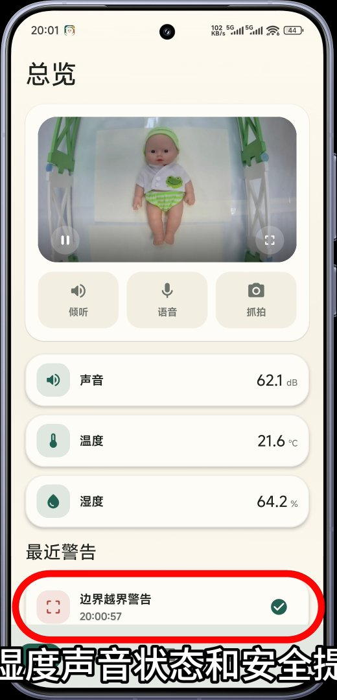
图 3 App 总览页
记录
- 顶部显示睡眠状态和小睡建议（例如"还早，38 分钟后进入建议时段"），可一键开始/结束睡眠；
- 喂养（亲喂左/右/双侧与时长、瓶喂母乳/配方奶与毫升数、辅食）、尿布（湿/便/混合/干爽）、睡眠、生长（体重/身高/头围）一键记录；
- 今日汇总与 24 小时时间线；语音记录会自动出现，备注中保留原话（如"语音：宝宝换尿布了"）。
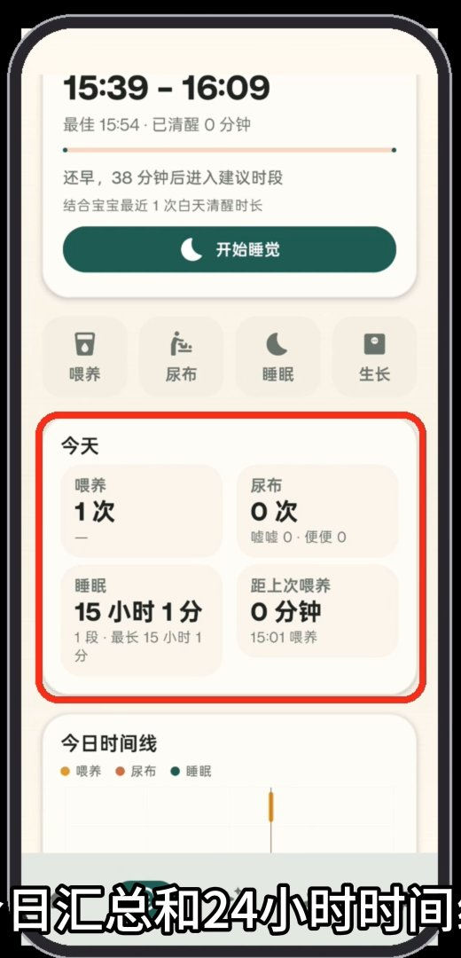
图 4 App 记录页
AI 问答
- 输入育儿问题，回答逐字显示；回答上方的标签是本次参考的设备事实（月龄、今日喂养/睡眠、室温湿度）；
- 回答期间可以点停止；"新对话"清空当前对话；
- 回答时设备会暂时暂停视觉分析和语音记录（通常不超过 1 分钟），回答结束后自动恢复。
家人 / 设置：家庭成员与邀请、成长相册；板端连接与告警开关。

5.3 语音记录口令
对着设备自然说话即可，不需要唤醒词。示例：
类别 | 会被记录的说法 | 自动识别的字段
换尿布 | "宝宝换尿布了""换个尿不湿，拉了好多便便""尿布湿了" | 类型：湿 / 便 / 混合 / 干爽
喂养 | "冲了 120 毫升奶粉喂奶""左边亲喂了 15 分钟""给宝宝喂辅食，吃了米粉" | 方式、奶类、毫升、分钟、左右侧、辅食名称
入睡 | "宝宝睡着了""哄睡好了""开始睡觉" | 开始一段睡眠
睡醒 | "宝宝睡醒了""醒来啦""起床了" | 结束当前睡眠

不会被记录的说法：否定或将来时（"不用换尿布""等会再喂奶"）、是非问句（"换尿布了吗""喂奶了没"）、与育儿无关的闲聊。10 分钟内重复说换尿布、30 分钟内重复说同类喂养会合并成一条，不会重复计数。语音记录可以在 Web 后台或通过 POST /api/voice-trigger {"enabled": false} 关闭。

5.4 AI 问答使用建议
- 先填写宝宝生日，回答会更贴合月龄；
- 适合问作息和日常护理类问题，例如"宝宝现在该小睡了吗""今天奶量够不够""房间温度合适吗"；
- 助手不做诊断、不给药量；遇到发热（3 个月以下宝宝体温 ≥ 38 °C 须立即就医）、呼吸困难、持续呕吐、精神差、抽搐等情况，请立即就医或拨打 120。

5.5 Web 调试后台
访问 http://<板子IP>:7860/：
区域 | 内容
HD Preview / Lowres Analysis / Skeleton | 高清预览、带检测框和骨架的分析画面、17 个关键点及置信度；分析画面上方有"安全区域/危险区域/清空"按钮
指标栏 | 画面延迟、画面帧率、音频延迟与频率、CPU、NPU（估算值 = 推理耗时 × 分析帧率）、内存、温湿度、昼夜
Light / Audio | 补光 0 / 25 / 50 / 100%；录音外放测试
Face Cover / Rollover | 面部五点可见性与判定原因
Cry Detection | 哭声状态、分数、噪声分贝、Top 声音类别、YAMNet 延迟
Voice Care Log | 语音记录 Worker 状态、最近听到的原话、最近一次写入的记录；开关按钮可启用/停用语音记录
Device / Resources | 摄像头、帧计数、麦克风、各进程 CPU/内存

数据集采集页 http://<板子IP>:7861/：抓拍 → 人工确认/取消，用于扩充婴幼儿姿态数据集。

5.6 常见问题
现象 | 排查
App 显示未连接 | 确认手机与板子在同一网段，板子 IP 与 App 中配置一致；curl http://<IP>:7860/api/healthz
画面黑屏 / 不更新 | journalctl -u deepzzz-k1-edge -n 50；v4l2-ctl --list-devices 确认摄像头存在；采集卡死时会自动重启
帧率明显下降 | /api/status 中 vision.provider 应为 SpaceMIT；检查是否正在进行 AI 问答（期间视觉会暂停）
夜间识别差 | 检查 day_night 是否为 night、IR-CUT 是否切换；适当提高补光亮度；可设置 LOW_LIGHT_MODE=auto
哭声不报 / 误报 | 在 Web 后台查看 Cry score 与 Top sounds；必要时调整设备与婴儿的距离
语音不记录 | /api/voice-trigger 查看 state（error 多为模型缺失，运行 install_asr_models.sh）；查看 history 中的识别原文
AI 问答无响应 | /api/assistant/status 中 llm.status；ollama list 应包含 qwen3-1.7b-nothink

6 接口说明
所有接口均为 HTTP JSON（除特别说明外），返回格式为 {"ok": true, ...}，出错时为 {"ok": false, "error": "..."}。

6.1 状态与视觉
方法 | 路径 | 说明
GET | /api/healthz | 轻量健康检查：各子系统运行状态与配置摘要
GET | /api/status | 完整状态：camera、vision、vision_safety、yamnet、audio、voice_trigger、resources、day_night、light、temperature_humidity、activity_zone、summary
GET | /api/alerts | 当前告警数组：cry / no_person / face_cover_rollover / boundary，含 id、timestampMillis、title
GET | /api/preview-snapshot | 最新高清 JPEG（不排队、不返回历史）
GET | /api/snapshot | 最新低清分析 JPEG（带骨架）
GET | /api/detections | 最新姿态结果（框、17 个关键点 [x, y, conf]、frame_size）
GET | /api/vision/safety | 遮脸/翻身判定详情
GET / POST / DELETE | /api/activity-zone | 读取 / 设置 {"zone":{"left","top","right","bottom"}}（0–1 归一化）/ 清除
POST | /api/camera/start /api/camera/stop /api/vision/start /api/vision/stop | 手动启停

6.2 音频
方法 | 路径 | 说明
GET | /api/audio/live.pcm | 实时 PCM 流（16 kHz、s16le、单声道）
POST | /api/audio/yamnet | {"seconds":2} 立即做一次哭声检测
POST | /api/audio/record | {"seconds":2} 录音并返回电平
POST | /api/audio/playback | 回放最近 N 秒录音（链路自检）
POST | /api/audio/playback/upload /play /stop /volume | 上传并播放音频、停止、音量
GET | /api/lullabies | 曲库与播放状态
POST | /api/lullabies/upload /play /pause /seek | 摇篮曲管理与播放控制
POST | /api/audio/talk/start /chunk /stop | 对讲：App 推送 16 kHz PCM 分片到设备扬声器

6.3 育儿记录
记录结构（时间为 epoch 秒，App 乘以 1000 使用）：
{
"id": "18f3c0a1b2c3d4", "type": "feeding", "start_at": 1762500000.0, "end_at": null,
"kind": "bottle", "milk": "formula", "amount_ml": 120,
"side": null, "duration_min": null, "food": null,
"weight_kg": null, "height_cm": null, "head_cm": null,
"note": "语音：冲了120毫升奶粉喂奶", "source": "voice", "voice_text": "冲了120毫升奶粉喂奶"
}
方法 | 路径 | 说明
GET | /api/care/records?type=&since=&until=&limit= | 查询，按开始时间倒序
POST | /api/care/records | 新建（带 id 时为幂等创建，重试不会重复）
GET / PUT / DELETE | /api/care/records/<id> | 读取 / 更新 / 删除
POST | /api/care/sleep/end | 结束当前睡眠
GET | /api/care/overview | 今日汇总、上次喂养/换尿布、最新生长、小睡预测 nap
GET / PUT | /api/care/profile | 宝宝档案 {name, birth_date, sex}
GET / POST | /api/voice-trigger | 语音记录 Worker 状态 / {"enabled": true|false}

6.4 AI 问答
POST /api/assistant/chat，请求体：
{"messages": [{"role": "user", "content": "宝宝现在该小睡了吗？"}], "stream": true}
响应为 application/x-ndjson，每行一个事件：
type | 字段 | 说明
start | facts | 本次参考的设备事实标签
delta | text | 增量文本
done | reply、truncated、elapsed_ms、first_token_ms、tokens、tokens_per_s、prompt_tokens | 结束与性能统计
error | code（busy / llm）、error（中文提示） | 出错

"stream": false 时一次性返回 JSON。GET /api/assistant/status 返回模型可用性、是否忙、上一次回答的统计数据。

6.5 硬件
方法 | 路径 | 说明
GET / POST | /api/light | 补光状态 / {"duty": 0–100, "frequency_hz": 10000}
GET | /api/temperature-humidity | DHT11 读数与数据年龄

7 测试报告

7.1 测试环境
环境 | 配置
板端 | K1 MUSE Pi Pro，16 GB / 128 GB，Bianbu OS，spacemit-ort 2.0.5，USB 摄像头 + UACDemoV10 声卡
PC（无硬件测试） | Windows 11，Python 3.13，numpy 2.4.6、onnxruntime 1.31.1（CPU）、Flask 3.1.3、opencv-python 5.0
手机 | vivo V2502DA（Android），眠屿看护 1.0

7.2 单元测试 [实测-PC]
执行命令：python -m unittest discover -s tests -t . -v（在 K1/ 目录，即板端导出版本 K1_board_export_20261107，2026-11-07）
测试文件 | 用例数 | 覆盖内容
test_app_routes.py | 7 | Flask 路由、状态聚合
test_camera_pipeline.py | 4 | 摄像头命令、最新帧处理
test_care_log.py | 9 | 记录增删改查、校验、今日汇总、小睡预测
test_chat_assistant.py | 17 | 上下文构造、流式事件、忙控制、暂停/恢复、错误映射
test_config.py | 2 | 配置优先级
test_pwm_dual.py | 17 | 双路 PWM 命令/状态、sysfs 模拟
test_runtime_store.py | 3 | 原子写、数据年龄
test_voice_trigger.py | 25 | 意图匹配、否定/问句、数字解析、合并去重、睡眠开始/结束、拼音模糊
合计 | 84

结果：共 84 项，79 项通过、2 项跳过、3 项未通过，耗时 1.35 s。
未通过 / 跳过项 | 原因 | 影响
test_pinyin_fuzzy_matching、test_pinyin_table_decoding（跳过） | PC 上没有拼音表 py_table.mb（板上由 fcitx5 提供，未随导出包提供） | 仅测试环境缺文件
test_questions_are_ignored（失败） | 用例"宝宝未奶粉呢？"依赖拼音纠错（未→喂），PC 缺拼音表 | 同上；放入 models/asr/py_table.mb 后应通过
test_source_reader_keeps_only_the_latest_complete_jpeg（错误）、test_latest_source_frame_generates_both_outputs（失败） | CameraPipeline 为支持采集自愈改为带 process、generation 参数，旧用例未同步更新 | 测试代码过期，需更新用例；不影响板端运行

7.3 语音识别与意图解析离线测试 [实测-PC]
使用板端同一份代码 services/voice_trigger.py 和同一个 SenseVoice-Small int8 模型（4 线程，CPU）：
python services/voice_trigger.py --model-dir <sense-voice目录> --threads 4 \
--test-wav diaper_voice.wav sense-voice/test_wavs/zh.wav --benchmark 5
音频 | 时长 | 识别结果 | 耗时 | RTF | 意图
换尿布语音记录.mp3（演示配音，转 16 kHz） | 5.25 s | 照顾宝宝时疼不开手，家长只需要说一句，宝宝换尿布了。 | 95.3 ms | 0.018 | diaper / log（关键词"换尿布"）
SenseVoice 官方 zh.wav | 5.59 s | 开饭时间早上9点至下午5点。 | 160.8 ms | 0.029 | 无（正确拒识）

意图解析（--test-text）：
输入 | 解析结果 | 判定
宝宝换尿布了 | diaper / log | ✔
冲了120毫升奶粉喂奶 | feeding：bottle、formula、120 ml | ✔
左边亲喂了15分钟 | feeding：breast、left、15 min | ✔
宝宝睡着了 / 宝宝睡醒了 | sleep_start / sleep_end | ✔
换完尿布再喂奶 | diaper + feeding 两条 | ✔
不用换尿布，还是干的 | 无 | ✔ 否定过滤
等会再喂奶 | 无 | ✔ 将来时过滤
换尿布了吗 | 无 | ✔ 问句过滤
今天天气不错 | 无 | ✔ 无关语句

另外，用例 test_breast_then_formula_are_two_feedings 回放了 2026-11-05 17:57–18:06 在板上实际听到的 6 句话，验证"母乳与配方奶分成两条记录、重复语句判为 duplicate、问句不记录"的合并逻辑，测试通过。
板端 ASR 实时率可以从 GET /api/voice-trigger 的 avg_asr_ms、avg_rtf 字段读取，或运行 7.7 节的命令测量（待板端复测后填入）。

7.4 板端性能 [实测-板端]
以下数值来自演示视频中 Web 后台的实录画面（视觉 + YAMNet 运行，2026-07-06 录制）：
指标 | 数值
高清预览 | 1280×720 / 30 fps
分析帧率 | 11.7–12.2 fps（320×180）
画面延迟 | 54 ms（演示过程中约 20–90 ms）
帧计数 | 20779 captured / 20760 processed
YAMNet 延迟 | 184.9 ms
整机 CPU | 38.1%（8 核）
NPU（估算） | 79.5%
内存 | 1237.5 / 15901 MB（7.8%）
main.py | CPU 406.3%，216.8 MB

早期原型对比（pose_demo/logs/ultralytics_pose.log，FP32 模型）：57 个采样平均 326.7 ms/帧、约 2.6 fps。
大模型（[板端观测]，记录于 services/chat_assistant.py 注释）：Qwen3-1.7B 约 2.8 token/s；max_tokens=160 时最坏约 1 分钟；keep_alive 避免约 11 s 重载；模板修复前每次提问额外约 30 s 预填充。每次回答的 first_token_ms、tokens_per_s 会在 done 事件和 /api/assistant/status 的 last 字段中返回。
待板端复测：四类模型同时运行时的整机 CPU/内存、ASR 实时率、大模型首字延迟。复测方法见 7.7 节，建议复测后把结果补入本表。

7.5 婴幼儿姿态模型精度 [训练实验]
基于自建的 4,101 张婴幼儿姿态数据集迁移训练，对比通用姿态基线模型：
指标 | 基线 | Ours | 改善
Top-1 准确率 | 89.3% | 96.7% | +7.4 pp
mAP | 0.852 | 0.941 | +10.4%
MSE ↓ | 3.42×10⁻³ | 1.15×10⁻³ | −66.4%
RMSE ↓ | 0.0585 | 0.0339 | −42.1%
MPJPE ↓ | 13.8 px | 7.2 px | −47.8%
PCK@0.1 ↑ | 62.4% | 91.3% | +28.9 pp
PCK@0.2 ↑ | 91.7% | 99.1% | +7.4 pp
误差方差 ↓ | 1.89×10⁻³ | 0.42×10⁻³ | −77.8%

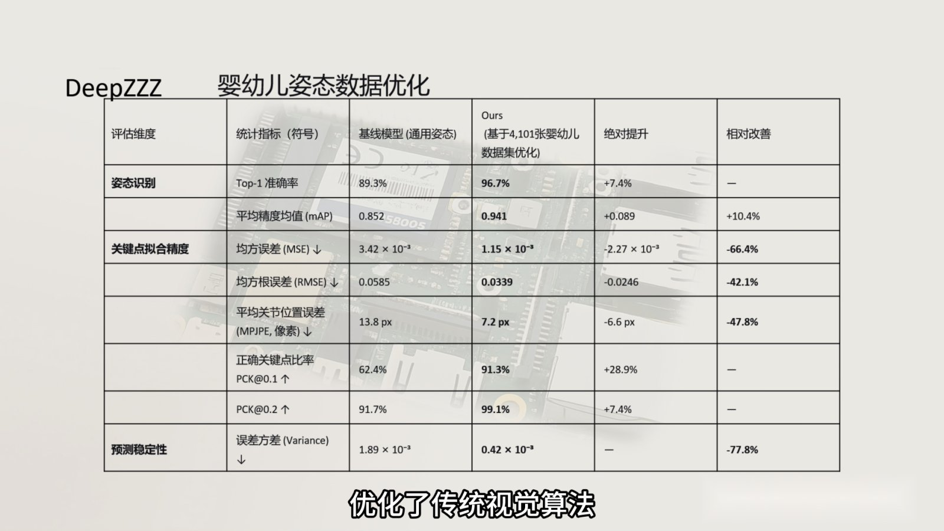
图 5 婴幼儿姿态数据优化结果（演示视频 1:17）

7.6 功能测试 [实测-板端，演示视频]
编号 | 场景 | 操作 | 预期 | 实际结果（视频时间点）
F1 | 实时画面与关键点 | 正常仰卧 | App 与网页实时显示画面；17 个关键点置信度多数 > 0.9 | ✔ 1:00，person 0.85，鼻/眼 0.97–0.98
F2 | 遮脸检测 | 用纸张遮住口鼻（模拟被褥） | Face Cover 判定为疑似遮挡；App 推送"遮脸/翻身警告" | ✔ 1:28–1:33，系统通知栏与 App 内同时提示
F3 | 翻身检测 | 把娃娃由仰卧翻为俯卧 | 面部关键点消失，推送翻身告警 | ✔ 1:40–1:43
F4 | 危险区域 | App 框选区域，把娃娃移出边界 | 推送越界告警 | ✔ 1:47–1:52
F5 | 夜间识别 | 关灯，红外补光 | 灰度红外画面中仍能输出骨架 | ✔ 1:55–2:00，person 0.63
F6 | 哭声检测 | 平板播放婴儿哭声 | Cry status 变为哭闹；App 推送"哭声警告" | ✔ 2:03–2:10
F7 | 自动安抚 | 开启"哭声自动播放"后触发哭声 | 设备自动播放摇篮曲 | ✔ 2:12–2:20
F8 | 环境监听 / 对讲 | App 点"监听" | 手机实时听到婴儿房声音 | ✔ 2:22–2:28
F9 | 育儿记录 | App 一键记录喂养 | 今日汇总与时间线更新 | ✔ 2:35–2:42
F10 | 语音记录 | 家长说"宝宝换尿布了" | 尿布次数 0 → 1，备注保留原话 | ✔ 2:45–2:57
F11 | AI 问答 | 提问"宝宝现在该小睡了吗？" | 显示月龄/今日记录/室温湿度标签，流式回答 | ✔ 3:00–3:12，标签"豆包 0 个月 22 天""今日喂养 0 次 · 睡眠 14 小时 56 分钟""室温 24.1°C · 湿度 43%"

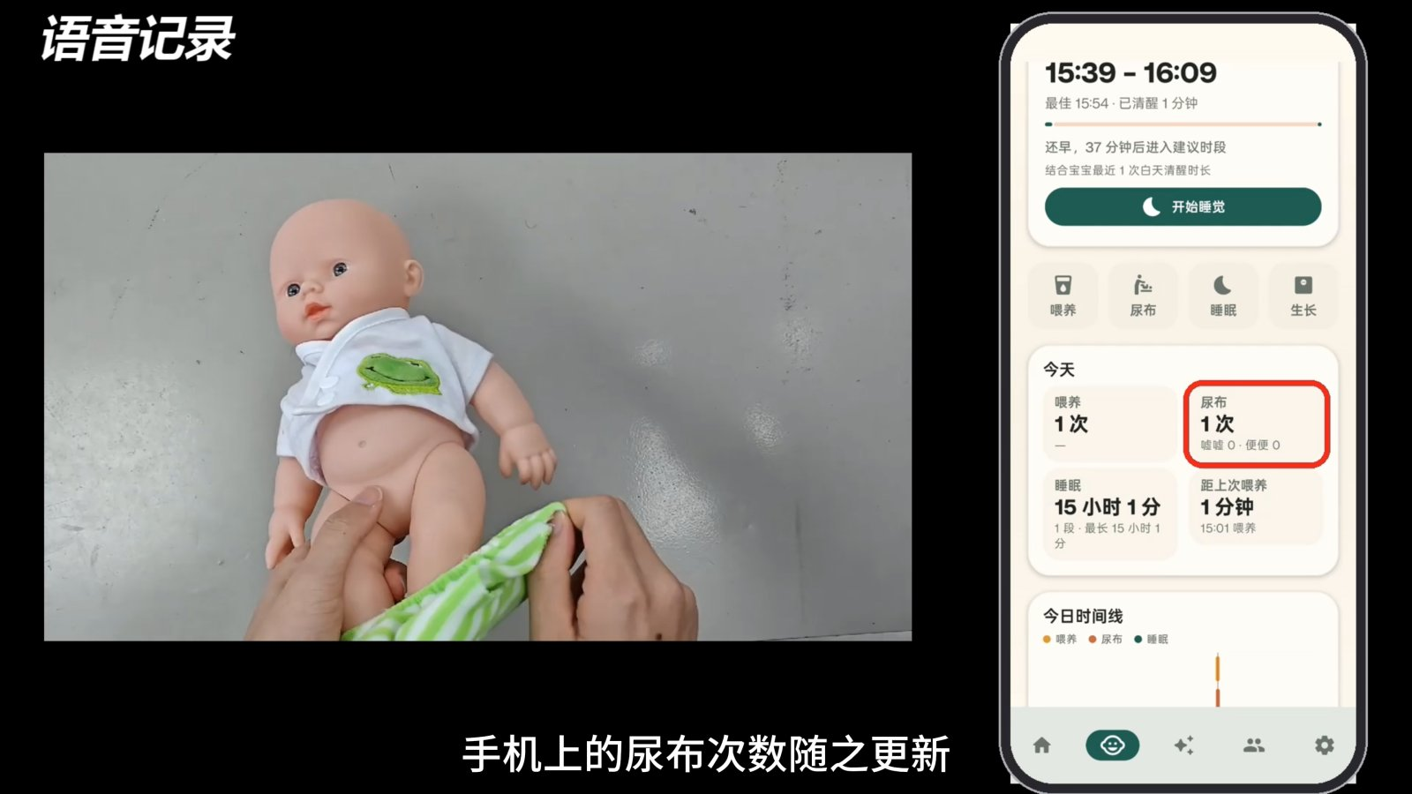
图 6 语音记录测试（F10）

7.7 复现步骤
# 1) 无硬件单元测试（PC 或板端）
cd /home/z && python3 -m unittest discover -s tests -t . -v

# 2) 姿态模型推理基准（板端；NPU 与 CPU 对比）
PYTHONPATH=/opt/spacemit-ort/2.0.5/python \
python3 scripts/benchmark_pose.py --model /home/z/.brdk_models/pose/yolov8n-pose-k1-320-int8.onnx \
--provider SpaceMITExecutionProvider --no-fallback --runs 50 --compare-cpu

# 3) ASR 实时率（板端，绑定 AI 核）
taskset -c 0-3 python3 services/voice_trigger.py --test-wav models/asr/sense-voice/test_zh.wav --benchmark 10

# 4) 意图解析
python3 services/voice_trigger.py --test-text "宝宝换尿布了" "冲了120毫升奶粉喂奶" "换尿布了吗"

# 5) 哭声检测单次推理
curl -X POST http://127.0.0.1:7860/api/audio/yamnet -H 'Content-Type: application/json' -d '{"seconds":2}'

# 6) 大模型首字延迟与生成速度（看最后一行 done 事件中的 first_token_ms / tokens_per_s）
curl -N -X POST http://127.0.0.1:7860/api/assistant/chat -H 'Content-Type: application/json' \
-d '{"messages":[{"role":"user","content":"宝宝现在该小睡了吗？"}]}'

# 7) 整机资源（四模型同时运行时）
curl -s http://127.0.0.1:7860/api/status | python3 -c "import json,sys;d=json.load(sys.stdin);print(d['summary']);print(d['resources'])"

7.8 已知问题与限制
项目 | 现状 | 计划
语音指令理解 | 当前为"关键词 + 拼音纠错 + 规则"的本地解析，未调用大模型 | 规则未命中但疑似育儿指令的语句，交给本地大模型做结构化解析
睡眠概览页 | App「睡眠」页的图表目前为示例数据 | 改为读取 /api/care/records 中的睡眠记录与视觉睡眠状态
家人 / 成长相册 | 邀请链接为本地演示；App 请求的 /api/photos 在板端尚未实现，相册使用本机抓拍 | 补齐板端相册接口；家庭多端同步（可选、加密）
活动区域 | App 支持安全/危险两种模式和多点区域，板端目前按外接矩形做"越出即告警"判定 | 板端支持多边形与"进入危险区"判定
遮脸判定 | 单帧阈值判定（鼻/眼置信度 < 0.25），告警的平滑依赖 App 端冷却 | 增加多帧时序平滑，降低偶发误报
App 板端地址 | 固定为 192.168.22.193:7860 | 增加局域网发现与手动输入
单元测试 | 2 个摄像头用例未随代码更新 | 更新用例
部署清单 | deploy/board-file-manifest.json 未包含 voice-trigger、pwm-control 单元 | 重新生成清单

8 附录

8.1 voice_trigger 主要参数（config.json）
参数 | 值 | 说明
language | auto | SenseVoice 语言
care_types | diaper, feeding, sleep | 启用的记录类型
fuzzy_pinyin / fuzzy_threshold | true / 0.9 | 拼音纠错
diaper_merge_s / feeding_merge_s | 600 / 1800 | 合并窗口（秒）
threads | 2 | ASR 线程
vad_threshold | 0.65 | VAD 进入阈值（退出阈值 = 进入 − 0.15）
min_speech_s / max_speech_s / pre_roll_s | 0.5 / 5.0 / 0.15 | 语音段约束
save_segments | false | 是否保存语音段（调试用）

8.2 AI 问答主要参数（AssistantSettings）
参数 | 默认值 | 说明
model | qwen3-1.7b-nothink | Ollama 模型名
max_tokens | 160 | 最大生成长度
temperature | 0.6 | 采样温度
num_thread | 4 | 推理线程（CPU0–3）
num_ctx | 2048 | 上下文窗口
keep_alive | 30m | 模型常驻时长
history_turns | 0 | 携带的历史轮数
pause_vision / pause_voice | true / true | 回答期间暂停视觉 / ASR
request_timeout_s | 140 | 上游超时（App 端 150 s）

8.3 小睡预测清醒窗口表（care_log.WAKE_WINDOWS）
月龄 ≤ | 0 | 1 | 2 | 3 | 4 | 6 | 8 | 11 | 14 | 18 | 24 | > 24
清醒时长（分钟） | 35–60 | 45–75 | 60–90 | 75–105 | 90–135 | 120–180 | 150–210 | 180–240 | 180–270 | 240–330 | 300–360 | 300–390

预测方法：取近 7 天白天（7:00–19:00 醒来）15 分钟–8 小时之间的清醒间隔中位数（限制在月龄范围的 0.7–1.3 倍之间），与月龄目标按样本数加权（满 5 个样本后完全采用历史值）；建议时间窗为"最近一次醒来时间 + 目标时长 ± max(15 分钟, 月龄范围的一半)"。

8.4 术语
术语 | 含义
SpaceMIT EP | 进迭时空为 onnxruntime 提供的执行器（Execution Provider），使用 K1 的 AI 扩展算力推理
xquant | 进迭时空的模型量化工具（x86 上运行）
RTF | 实时率 = 识别耗时 / 音频时长，越小越快
VAD | 语音活动检测
LFR | 低帧率拼帧（SenseVoice 输入特征）
PCK@α | 关键点与真值的距离小于 α 倍参考尺度的比例
MPJPE | 关键点平均位置误差（像素）
NDJSON | 每行一个 JSON 的流式格式

